Θέμα 1 Λειτουργικές και μη Λειτουργικές Απαιτήσεις.

Ερώτημα Α:

Λειτουργική Απαίτηση 1: Υποβολή Πρότασης Συγγράμματος

- Περιγραφή:
Το σύστημα επιτρέπει σε ένα μέλος της ακαδημαϊκής κοινότητας να καταχωρίζει τα προσωπικά του στοιχεία, να εισέρχεται στην εφαρμογή και να υποβάλλει νέα πρόταση συγγράμματος, επισυνάπτοντας όλα τα απαιτούμενα στοιχεία και αρχεία.

- Εισόδους:
Στοιχεία ακαδημαϊκού: όνομα, επώνυμο, ΑΦΜ,
e-mail, κινητό τηλέφωνο και το ίδρυμα όπου υπηρετεί.
- Στοιχεία πρότασης: τίτλος συγγράμματος,
περίληψη, άδεια χρήσης.
- Επιλογή άδειας Creative Commons.

- Διαδικασίες:
- Έλεγχος μοναδικότητας χρήστη και δημιουργία μοναδικού κωδικού ακαδημαϊκού.
Υποβολή Πρότασης
Έλεγχος Προϋποθέσεων Πρότασης.
Αξιολόγηση Πρότασης.
Σύναψη Σύμβασης.
Έλεγχος εγκυρότητας αίτησης.

- Έξοδοι:
Μοναδικός αριθμός υποβολής (ΜΑΥ).
- Μήνυμα επιτυχούς υποβολής.
- Ανάθεση του ΜΑΥ στην πρόταση.
- Αποστολή e-mail αξιολόγησης στον συγγραφέα.

Λειτουργική Απαίτηση 2: Έλεγχος Προϋποθέσεων Πρότασης

- Περιγραφή:
Το σύστημα πρέπει να δίνει στον διαχειριστή τη δυνατότητα να ελέγχει αν ο υποψήφιος συγγραφέας και η υποβληθείσα πρόταση πληρούν τις τυπικές και διαδικαστικές προϋποθέσεις πριν προχωρήσουν στο στάδιο αξιολόγησης.

- Είσοδος:
Στοιχεία υποψηφίου συγγραφέα: ΑΦΜ, ίδρυμα, ενεργές συμβάσεις.
Υποβληθείσες προτάσεις: άδεια χρήσης, πληρότητα αρχείων.

- Διαδικασίες:
Έλεγχος του Αρχείου Συμβάσεων.
Έλεγχος για την εγκυρότητα της αίτησης.
Ενημέρωση αρχείου υποβολής. Σε αξιολόγηση, Σε επιστροφή για διορθώσεις.

- Έξοδος:
Μήνυμα ενημέρωσης στον συγγραφέα για την εξέλιξη.
Πρόταση στον ενδιαφερόμενο για διορθώσεις με τεκμηριωμένα σχόλια.
Ενημέρωση του Αρχείου Υποβολών με τη νέα κατάσταση.
Ερώτημα Β:

Μη λειτουργική απαίτηση 1:

- Απαιτήσεις σχεδίασης.

Καθορίζουν τον τρόπο με τον οποίο θα πρέπει το σύστημα που μας δίνεται να δημιουργηθεί.
Για παράδειγμα το σύστημα πρέπει να αναπτυχθεί με ανοικτές τεχνολογίες (PHP ή Python και MariaDB), ώστε να είναι εύκολα επεκτάσιμο και προσαρμόσιμο.

Μη λειτουργική απαίτηση 2:

- Απαιτήσεις Βάσεων Δεδομένων.

Καθορίζουν τις οντότητες για τη διαχείριση των οποίων είναι υπεύθυνο το σύστημα λογισμικού, καθώς και τα ιδιώματα καθεμίας από αυτές, όπως αυτά είναι αναγνωρίσιμα στην παρούσα φάση της ανάπτυξης.
Για παράδειγμα το σύστημα αποθηκεύει τα στοιχεία ακαδημαϊκού και την κατάσταση των αρχείων υποβολών.

Μη λειτουργική απαίτηση 3:

- Απαιτήσεις αξιοπιστίας.

Προστασία του προγράμματος από ενδογενών και εξωγενών σφαλμάτων την άμεση αποκατάσταση καθώς και την διαθεσιμότητα του λογισμικού.
Στο παράδειγμα μας το λογισμικό υποστηρίζει ψηφιακές υπόγραφες και πρωτόκολλα όπως το HTTPS.

ΘΕΜΑ 2 Διάγραμμα Ροής Δεδομένων

- DFD - Επίπεδο 0: Στο συγκεκριμένο διάγραμμα φαίνονται οι εξωτερικές οντότητες και το κεντρικό σύστημα αναπαριστάται με ένα και μόνο κύκλο.

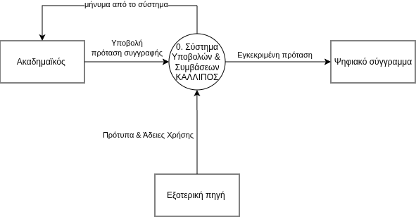

- DFD - Επίπεδο 1: Στο διάγραμμα αυτό δείχνει πως ρέουν τα δεδομένα του επιπέδου μηδέν από επιμέρους υπό διεργασίες.

1.Υποβολή Πρότασης

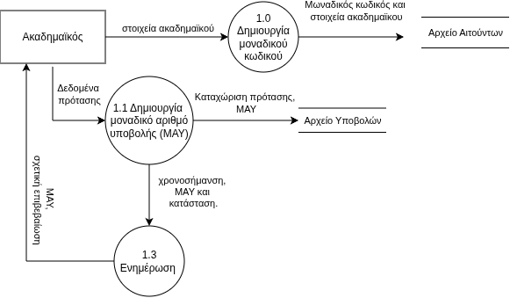
2.Έλεγχος Προϋποθέσεων Πρότασης

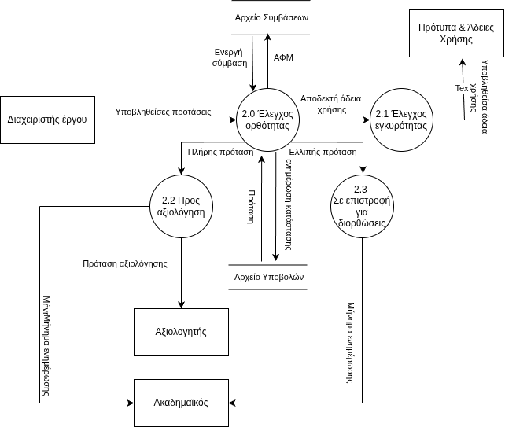
3.Αξιολόγηση Πρότασης

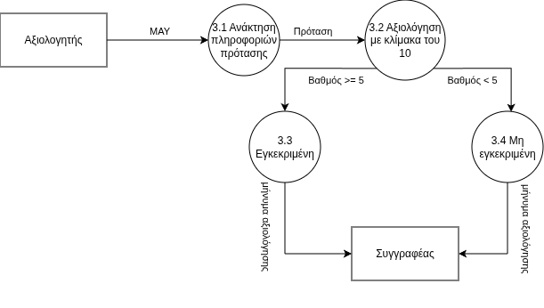
4.Σύναψη Σύμβασης

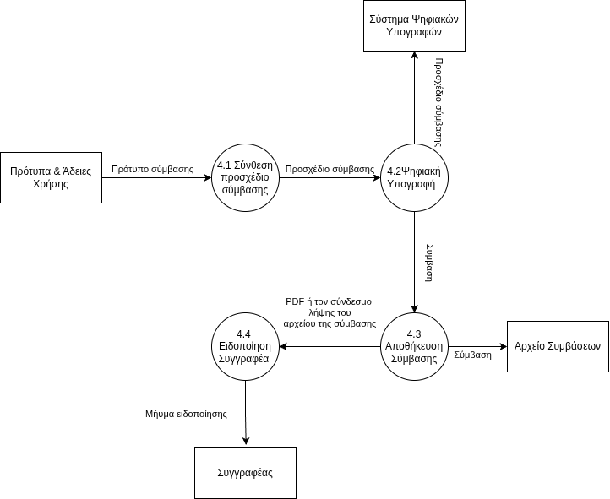
ΘΕΜΑ 3 Διάγραμμα Μετάβασης Καταστάσεων

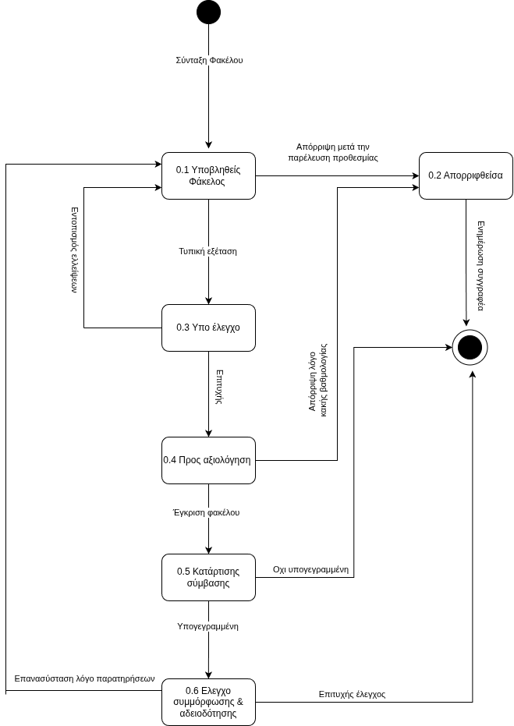

ΘΕΜΑ 4 Διάγραμμα Δομής Προγράμματος & Ψευδοκώδικας

Ερώτημα Α:

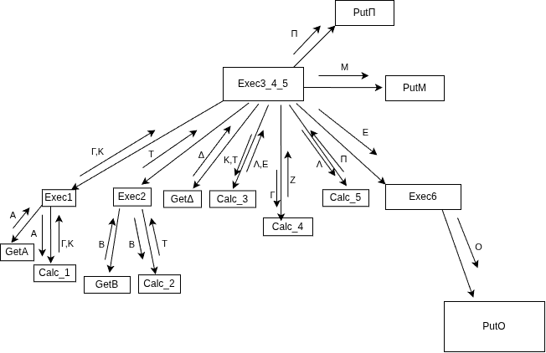
Ερώτημα Β:

- Έστω ο κεντρικός μετασχηματισμός Μ3, Μ4 και Μ5.

Procedure Exec3_4_5

Local Var Α, Β, Γ, Δ, Ε, Κ, Π, Μ, Τ
Αρχικοποίηση Α, Β, Γ, Κ, Δ, Ε, Κ, Π, Μ, Τ

Call Exec1 (Α,Γ,Κ)
Call Exec2 (B,T)
Call GetΔ (Δ)
Call Calc_3 (Κ,Τ,Λ,Ε)

If Ε= True Then
Call Exec6 (E)
If O = True then
Call PutO (O)
Return
End_If
End_If

Call Calc_4 (Γ,Ζ)
Call Calc_5 (Λ,Π)
Call PutΠ (Π)

If M = True Then
Call PutΜ (M)
End_If
End_Procedure
------------------------------------------------------------------------
Procedure Exec1
Local Var A, Γ, Κ
Call GetA(A)
Call Calc_1(A,Γ,Κ)
End_Procedure

Procedure GetA(Α:IN/OUT)
Διάβασε Α
End_Procedure

Procedure Calc_1(Α: IN, Γ,Κ: IN/OUT)
Υπολόγισε Γ,Κ
End_Procedure

------------------------------------------------------------------------
Procedure Exec2
Local Var Β, Τ
Αρχικοποίηση Β, Τ
GetB (B)
Calc_2 (B,T)
End_Procedure

Procedure GetB(:IN/OUT)
Διάβασε Β
End_Procedure

Procedure Calc_2(Β: IN, Τ: IN/OUT)
Υπολόγισε Τ
End_Procedure

- Έστω ο κεντρικός μετασχηματισμός Μ6

Procedure Exec6 (E: IN/OUT)
Local Var Ε, Ο
Αρχικοποίηση Ε, Ο
Call GetE (E)
Call PutO (O)
End_Procedure

Procedure GetE (E: IN/OUT)
Διάβασε Ε
End_Procedure

- Έστω ο κεντρικός μετασχηματισμός Μ1

Procedure Exec1
Local Var A,Γ,Κ
Αρχικοποίηση Α,Γ,Κ
Call GetA (A)
Call Calc_1 (A,Γ,Κ)
If A = True Then
Call PutΓ (Γ)
Call PutΚ (Κ)
End_if
End_Procedure

Procedure GetΑ (Α: IN/OUT)
Διάβασε Α
End_Procedure

Procedure Calc_1 (Α: IN, Γ,Κ: IN/OUT)
Υπολόγισε Γ,Κ
End_Procedure

- Έστω ο κεντρικός μετασχηματισμός Μ3

Procedure Exec3

Local Var Τ, Κ, Ζ, Λ, Ε, Δ
Αρχικοποίηση Τ, Κ, Ζ, Λ, Ε, Δ
Call GetΔ (Δ)
Call GetΤ (Τ)
Call GetΚ (Κ)
Call GetΖ (Ζ)
Call Calc_3 (Τ, Κ, Ζ, Λ, Ε, Δ)
Call Exec5 (Λ)
Call Ecec6 (Ε)
End_Procedure

Procedure GetΔ (Δ: IN/OUT)
Διάβασε Δ
End_Procedure

Procedure GetΔ (T: IN/OUT)
Διάβασε T
End_Procedure

Procedure GetΔ (K: IN/OUT)
Διάβασε K
End_Procedure

Procedure GetΔ (Z: IN/OUT)
Διάβασε Z
End_Procedure

Procedure GetΔ (Δ: IN/OUT)
Διάβασε Δ
End_Procedure

Procedure Calc_3 (Τ, Κ, Ζ, Δ: IN , Λ, Ε: IN/OUT)
Υπολόγισε Λ,Ε
End_Procedure

Procedure Exec5 (Λ:IN)
…
End_Procedure

Procedure Exec5 (E:IN)
…
End_Procedure

ΘΕΜΑ 5 Διάγραμμα Κλάσεων

